



Unidad Profesional Interdisciplinaria en
Ingeniería Campus Tlaxcala

Instituto Politécnico Nacional, Tlaxcala

Actividad 12

Roberto Misael Reyes Cruz

Rojas Hernández Jesús

Bases de datos

1. ¿Cuáles son las tres operaciones de actualización?
inserción, modificación o borrado.
2. ¿Qué son los datos redundantes?
Cuando la misma información es almacenada varias veces en la misma base de datos.
3. ¿Cómo se produce una anomalía de inserción?
Ocurre cuando intenta agregar información acerca de un curso para el cual todavía no hay estudiantes registrados.
4. ¿Cómo se produce una anomalía de borrado?
Cuando borra el registro del único estudiante que toma un curso particular.
5. ¿Cómo se produce una anomalía de modificación?
Ocurre cuando se modifica un valor, y no se verifican los valores ingresados, los que finalmente son consolidados en la base de datos.
6. ¿Qué es una dependencia funcional?
Es un tipo de restricción que constituye una generalización del concepto de clave
7. ¿Qué es una dependencia funcional parcial?
Es un término que describe a aquellos datos que no dependen de la llave primaria de la tabla para identificarlos.
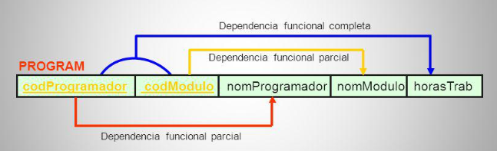
8. ¿Qué es una relación funcional de clave completa?
En una dependencia funcional X -> Y, cuando X es un conjunto de atributos, decimos que la dependencia funcional es completa si sólo depende de X y no de ningún subconjunto de X.

9. ¿Qué es una dependencia funcional transitiva?
Supongamos que tenemos una relación con tres conjuntos de atributos: X, Y y Z, y las siguientes dependencias X -> Y, Y -> Z, Y -> |X. Es decir X determina Y e Y determina Z, pero Y no determina X. En ese caso, decimos que Z tiene dependencia transitiva con respecto a X, a través de Y.

10. Escribe la definición de 1NF.
Para que una base de datos sea 1FN, es decir, que cumpla la primera forma normal, cada columna debe ser atómica.

11. Escribe la definición de 2NF.
Para que una base de datos sea 2FN primero debe ser 1FN, y además todas las columnas que formen parte de una clave candidata deben aportar información sobre la clave completa.

12. Escribe la definición de 3NF.
La tercera forma normal consiste en eliminar las dependencias transitivas.
Una base de datos está en 3FN si está en 2FN y además todas las columnas que no sean claves dependen de la clave completa de forma no transitiva.

13.¿Qué es la desnormalización y cuál es su propósito?
Es el proceso de agregar datos redundantes precalculados a una base de datos relacional normalizada para mejorar el rendimiento de lectura de la base de datos. La normalización de una base de datos implica eliminar la redundancia para que solo exista una copia de cada pieza de información. La desnormalización de una base de datos requiere que los datos se hayan normalizado primero.
14. Considera la siguiente tabla Proyectos
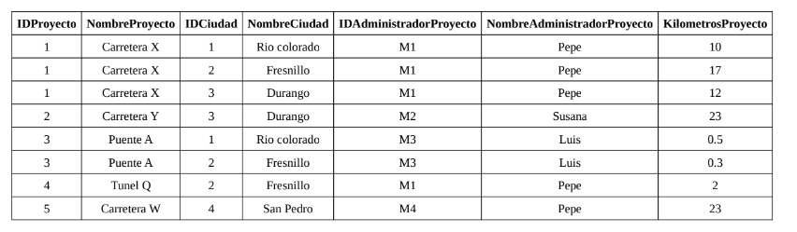
14a Usando la Tabla de Proyectos, describa un ejemplo que ilustre la anomalía de
inserción.
En la sección de idproyecto 1 esta 3 veces repetido,al igual que el idproyecto 3se repite con 2 veces.Por lo que produce la anomalía de inserción.
14b Usando la Tabla de Proyectos, describa un ejemplo que ilustre la anomalía de
borrado.
En el segundo registro si se borra ,se estaría perdiendo la información de Kilometros del proyecto,id de la ciudad y nombre de la ciudad.
14c Usando la Tabla de Proyectos, describa un ejemplo que ilustra la anomalía de
modificación.
Si modifica el idCiudad 3 y 2 va a modicarde los valores correspondientes de KilometroProyecto.
14d Muestre el resultado de la normalización de la Tabla Proyectos a 2NF.
IDProyecto | NombreProyecto | IDAdministradorProyecto | NombreAdministradorProyecto | KilometrosProyecto
1 | Carretera X | M1 | Pepe | 10
2 | Carretera Y | M2 | Susana | 23
3 | Puente A | M3 | Luis | .3
4 | Tunel Q | M1 | Pepe | 2
5 | Carretera W | M4 | Pepe | 23

14e Muestre el resultado de normalizar la Tabla Proyectos a 3NF.

IDCiudad | NombreCiudad
1 | Rio colorado
2 | Durango
3 | Fresnillo
4 | San Pedro
Unidad de aprendizaje: Bases de Datos

15. Considera la siguiente tabla Aeropuertos
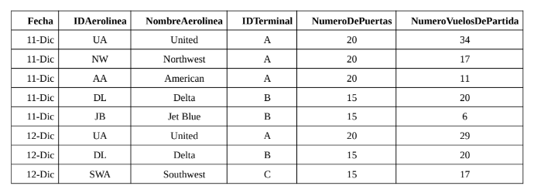
15a Usando la Tabla de Aeropuertos, describa un ejemplo que ilustre la anomalía
de inserción.
En IDTerminal hay registros de A y B repetidos
15b Usando la Tabla de Aeropuertos, describa un ejemplo que ilustre la anomalía
de borrado.
Eliminar algún registro del campo NumeroVuelosDePartida
15c Usando la Tabla de Aeropuerto, describa un ejemplo que ilustra la anomalía
de modificación.
Modificar algún registro del campo NumeroVuelosDePartida
15d Muestre el resultado de la normalización de la Tabla Aeropuertos a 2NF.
IDAerolinea | NombreAerolinea
UA | United
NW | Northwest
AA | American
DL | Delta
JB | JetBlue
SWA | Southwest

IDTerminal | NumeroDePuertas
A | 20
B | 15
C | 15

15e Muestre el resultado de normalizar la Tabla Aeropuertos a 3NF.
IDTerminal | NumeroDePuertas | Fecha | NumeroVuelosDePartida
A | 20 | 11-dic | 34
A | 20 | 11-dic | 17
A | 20 | 11-dic | 11
B | 15 | 11-dic | 20
B | 15 | 11-dic | 6
A | 20 | 12-dic | 29
B | 15 | 12-dic | 20
C | 15 | 12-dic | 17

16. Considere la tabla Cursos

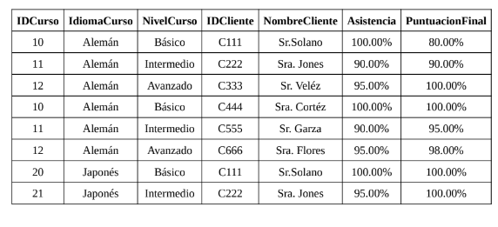
16a Muestre el resultado de la normalización de la Tabla Cursos a 2NF.
IDCliente | NombreCliente
C111 | Sr.Solano
C222 | Sra.Jones
C333 | Sr.Veléz
C444 | Sra.Cortéz
C555 | Sr.Garza
C666 | Sra.Flores
C111 | Sr.Solano
C222 | Sra.Jones

IDCurso | IdiomaCurso | NivelCurso
10 | Alemán | Básico
11 | Alemán | Intermedio
12 | Alemán | Avanzado
20 | Japonés | Básico
21 | Japonés | Intermedio

16b Muestre el resultado de normalizar la Tabla Cursos a 3NF.
IDCliente | NombreCliente | Asistencia | PuntuacionFinal
C111 | Sr.Solano | 100.00% | 80.00%
C222 | Sra.Jones | 90.00% | 90.00%
C333 | Sr.Veléz | 95.00% | 100.00%
C444 | Sra.Cortéz | 100.00% | 100.00%
C555 | Sr.Garza | 90.00% | 95.00%
C666 | Sra.Flores | 95.00% | 98.00%
C111 | Sr.Solano | 100.00% | 100.00%
C222 | Sra.Jones | 95.00% | 100.00%

